

课程设计

中国银行ATM机系统测试报告书

课程名称 软件工程课程设计
班级与班级代码 15软件工程2班/152511042
专 业 软件工程
指导教师： 郭玉柱
学 号： 15251104215 15251104218
15251104208
姓 名： 廖剑东 谢土飞 林庭民
提交日期： 2017年 10 月 24 日

广东商学院教务处 制

姓名 廖剑东 谢土飞 林庭民 课程设计成绩

评语：

组别  项目 | 优(90~100) | 良(80~89) | 中(70~79) | 及格(60~69) | 不及格(<60) | 备 注
软件界面
软件功能
软件正确性
分析与设计文档
用户手册
源代码
演示ppt
成 绩

指导教师（签名）
年 月 日

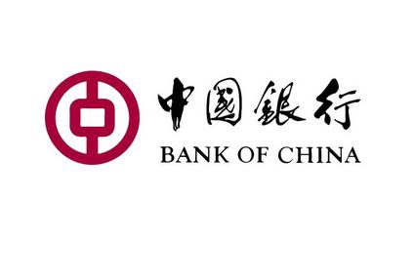
目录
1．引言 4
1.1编写目的 4
1.2项目背景 4
1.3定义 5
1.4参考资料 5
2．测试计划执行情况 5
2.1测试环境 5
2.2测试方案 5
2.3测试项目 6
2.4测试机构和人员 18
2.5测试结果分析 19
4．评价 19
4.1软件能力 19
4.2缺陷和限制与建议 19
4.4测试结论 20

1．引言

1.1编写目的
在开发软件的漫长过程中，面对及其错综复杂的问题，人的主观认识不可能完全符合客观现实，与程序密切相关的各类人员之间的通信和配合也不可能完美无缺。因此，在软件生命周期的每个阶段都不可避免地回产生差错。尤其是对于我们初次编写整个ATM系统，所以，为了尽量减少差错，以免造成严重的损失，详细的测试是必须的。测试是“为了发现程序中的错误而执行的过程”。测试的目的就是在软件投入产生性运行之前，尽可能多的发现软件中的错误。软件测试是保障软件质量的关键不走，他是对软件规格说明，设计和编码的最后复审，也是必不可少的关键步骤。

1.2项目背景
开发软件的名称：ATM系统
项目任务提出者：学校
项目开发者：
15251104215 廖剑东
15251104218 谢土飞
15251104208 林庭民

1.3定义
SQL SERVER:系统服务器所用得数据库管理系统(DBMS)。
SQL:一种用于访问查询数据库的语言

1.4参考资料
第十组需求分析书
软件需求工程
JAVA程序设计使用教程

2．测试计划执行情况

2.1测试环境
硬件 | 软件
Cpu：i5-4210m | 数据库：QL SERVER 2012
显卡：GTX960m4G | IDE：MyEclipse2014
内存：8G | Java版本：JDK7
硬盘：128G固态 | 操作系统：ws10

2.2测试方案
测试方案是测试阶段的关键技术问题。为了提高测试效率降低测试成本，本测试方案综合采用各种测试方案，注重于测试软件的功能需求，主要试图发现下列几类错误：功能不对或遗漏；性能错误；初始化和终止错误；界面错误；数据结构或外埠数据库访问错误。主要使用的方法是：场景法和边界值分析法。

2.3测试项目
功能模块测试
- 用户界面：
流程图示意如下
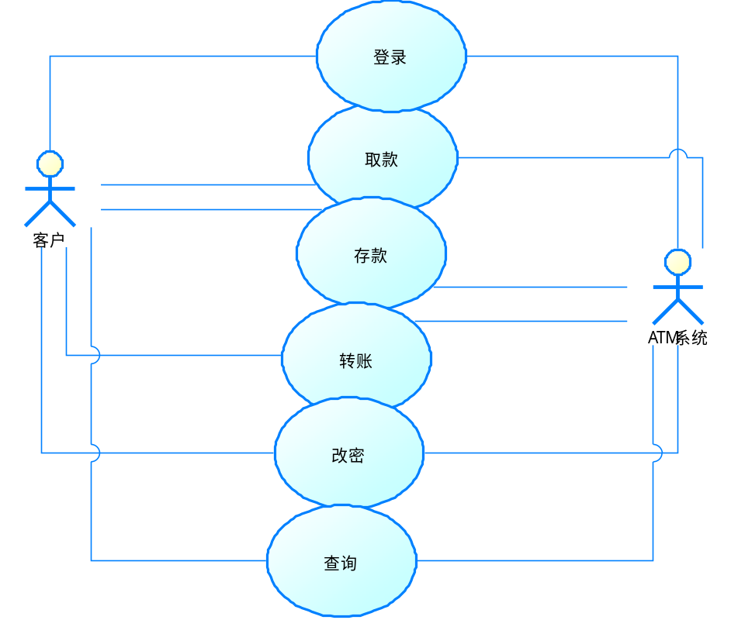

登录模块：场景法测试
场景设计

场景1——登录成功 | 基本流
场景2——输入的账户不存在 | 基本流 | 备选流2
场景3——账户密码有误（还有2次输入机会） | 基本流 | 备选流3
场景4——账户密码有误（还有1次输入机会） | 基本流 | 备选流4
场景5——账户密码有误（不再有输入机会） | 基本流 | 备选流5

用例设计
TCID | 场景/条件 | 账户 | 密码 | 预期结果
CW1 | 场景1——登录成功 | V | V | 成功登录
CW2 | 场景2——输入的账户不存在 | I | n/a | 警告信息，返回基本流步骤2
CW3 | 场景3——密码有误（还有2次输入机会） | V | I | 警告信息，返回基本流步骤4
CW4 | 场景4——密码有误（还有1次输入机会） | V | I | 警告信息，返回基本流步骤5
CW5 | 场景5——密码有误（不再有输入机会） | V | I | 警告信息，卡冻结，提示用户卡已经冻结，只可存款和查询
CW5 | 场景6——账户处于销户状态 | V | V | 警告信息，返回基本流步骤2，重新输入

数据设计
TCID | 场景/条件 | 账户 | 密码 | 实际输出
CW1 | 场景1——登录成功 | 6200171024080626 | 123456 | 成功登录
CW2 | 场景2——输入的账户不存在 | 123 | 4651646 | 账户不存在，请重新输入
CW3 | 场景3——密码有误（还有2次输入机会） | 6200171024080626 | 1654 | 账户或密码错误！连续三次错误将冻结卡！
CW4 | 场景4——密码有误（还有1次输入机会） | 6200171024080626 | 44949 | 账户或密码错误！再错一次将冻结卡！
CW5 | 场景5——密码有误（不再有输入机会） | 6200171024080626 | 98461 | 账户或密码错误！此卡已冻结！
CW6 | 场景2——输入的账户不存在 | 数字以外的字符 | 数字以外的字符 | 无法输入除数字以外的字符
CW7 | 场景2——输入的账户不存在 | 777777777…….. | 7777777…… | 账户不存在，请重新输入
CW8 | 场景6——账户处于销户状态 | 6200171024080627 | 123456 | 账户不存在，请重新输入

存款模块：边界值分析法
今日已存款 | 输入存款 | 手续费 | 实际输出
49900 | 100 | 0 | 存款成功
49901 | 100 | 0 | 单日存款不得超过50000！
0 | Afasf | 0 | 无法输入非数字
48999 | 10001 | 0 | 你输入的金额不正确,请重新输入！
30000 | 10100 | 0 | 单日存款不得超过50000！
49900 | 100 | 2 | 存款成功
20000 | 10000 | 50 | 存款成功
0 | 10000000000000000000000000 | 50 | 无法输入过大的存款额度
0 | -100 | 0 | 无法输入负数

取款模块：边界值分析法
今日已取款 | 输入取款 | 手续费 | 实际输出
19900 | 100 | 0 | 取款成功
19901 | 100 | 0 | 警告信息，重新输入
0 | Afasf | 0 | 无法输入非数字
8999 | 10001 | 0 | 警告信息，重新输入
10000 | 10100 | 0 | 警告信息，重新输入
9900 | 100 | 2 | 警告信息，重新输入
9950 | 10000 | 50 | 取款成功
0 | 10000000000000000000000000 | 50 | 无法输入过大的取款额度
0 | -100 | 0 | 无法输入负数

查询模块：边界值分析法
交易日期 | 查询日期 | 查询类别 | 实际结果
1999-10-20 | 1999-11-20 | 一个月内 | 查询成功
1999-10-20 | 1999-11-21 | 一个月内 | 查询失败
2017-07-20 | 2017-10-20 | 三个月内 | 查询成功
2017-07-19 | 2017-10-20 | 三个月内 | 查询失败
2017-04-20 | 2017-10-20 | 半年内 | 查询成功
2017-04-19 | 2017-10-20 | 半年内 | 查询失败
2016-10-19 | 2017-10-20 | 一年内 | 查询失败
2016-10-20 | 2017-10-20 | 一年内 | 查询成功

转账模块：场景法测试
场景设计

场景1——转账成功 | 基本流
场景2——输入的转账账户不存在 | 基本流 | 备选流2
场景3——转账给自己 | 基本流 | 备选流3
场景4——转账金额有误 | 基本流 | 备选流4
场景5——余额不足 | 基本流 | 备选流5

用例设计
TCID | 场景/条件 | 账户 | 余额 | 转账金额 | 预期结果
CW1 | 场景1——转账成功 | V | V | V | 成功转账
CW2 | 场景2——输入的转账账户不存在 | I | n/a | n/a | 警告信息，返回基本流步骤2
CW3 | 场景3——转账给自己 | n/a | n/a | I | 警告信息，返回基本流步骤2
CW4 | 场景4——转账金额有误 | V | n/a | I | 警告信息，返回基本流步骤4
CW5 | 场景5——余额不足 | V | I | V | 警告信息，返回基本流步骤4

数据设计
TCID | 场景/条件 | 账户 | 转账金额 | 余额 | 手续费 | 预期结果
CW1 | 场景1——转账成功 | 6200171024080626 | 100.00 | 200 | 0 | 成功转账
CW2 | 场景2——输入的账户不存在 | 6200171021111116 | 100.00 | 200 | 0 | 账户不存在，请重新输入！
CW3 | 场景2——输入的账户不存在 | 空账户 | 100 | 200 | 0 | 账户不允许为空，请重新输入！
CW4 | 场景4——转账金额有误 | 6200171024080626 | 449490000000000000000 | 200 | 0 | 不可输入过长的转账金额，警告信息，返回基本步骤4
CW5 | 场景4——转账金额有误 | 6200171024080626 | 98461.22222 | 200 | 0 | 无提示，只可输入小数点后两位
CW6 | 场景3——转账给自己 | 6200171024080626 | 100 | 200 | 0 | 不允许转账给自己！
CW7 | 场景5——余额不足 | 6200171024080626 | 200 | 200 | 4 | 余额不足！
CW8 | 场景5——余额不足 | 6200171024080626 | 200 | 100 | 0 | 余额不足！

改密模块：
原始密码 | 新密码 | 确认密码 | 预期结果
123456 | 111111 | 111111 | 修改密码成功
123444 | 111111 | 111111 | 密码错误，请重新输入密码
111111111111111111…. | 111111 | 111111 | 无法输入超过6位数，警告信息，重新输入原始密码
非数字 | 非数字 | 非数字 | 无法输入非数字，警告信息，重新输入
123456 | 11111 | 11111 | 密码必须发6位，警告信息，重新输入
123456 | 111111 | 2 | 前后密码不一致，警告信息，重新输入

管理员界面：
输入用例 | 预期结果 | 实际结果
新用户注册：  - 姓名：廖剑东  - 密码：123456  - 确认：123456  - 储蓄卡  - 身份证：123456789112345678  - 家庭地址：海珠区  - 手机号：1343164878  - 银行地址：海珠区 | 开户成功 | 开户成功
新用户注册：  - 姓名：廖剑东  - 密码：12345  - 确认：12345  - 储蓄卡  - 身份证：123456789112345678  - 家庭地址：海珠区  - 手机号：1343164878  - 银行地址：海珠区 | 警告信息，重新输入 | 密码必须为6位数！
新用户注册：  - 姓名：廖剑东  - 密码：123456  - 确认：12345  - 储蓄卡  - 身份证：123456789112345678  - 家庭地址：海珠区  - 手机号：1343164878  - 银行地址：海珠区 | 警告信息，重新输入 | 2次输入密码不一致！
新用户注册：  - 姓名：  - 密码：  - 确认：  - 储蓄卡  - 身份证： 78  - 家庭地址：  - 手机号：  - 银行地址： | 无论哪个信息没有填都会报错 | 信息不全，请填完整！
新用户注册：  - 姓名：廖剑东adsadsssssssssssssssssssssssssssssssssssssssssssssssssssssssssssssssssssssssssssssssssssssssssssssssss  - 密码：123456  - 确认：123456  - 储蓄卡  - 身份证：123456789112345678  - 家庭地址：海珠区  - 手机号：1343164878  - 银行地址：海珠区 | 无论哪个信息都无法超过一定长度 | 不可输入过长的信息

冻结，解冻，挂失，解除挂失，销户：
输入卡号选择功能 | 预期结果 | 实际结果
冻结 | 所选卡号冻结 | 所选卡号冻结
解冻，未处于冻结状态 | 所选卡号不改变状态 | 所选卡号不改变状态
解冻，卡号处于冻结状态 | 所选卡号解冻 | 所选卡号解冻
挂失 | 所选卡号挂失 | 所选卡号挂失
解除挂失，卡号未处于挂失状态 | 所选卡号不改变状态 | 所选卡号不改变状态
销户 | 所选卡号销户 | 所选卡号销户

2.4测试机构和人员
测试机构：15软件工程第十组
人员：
组长：15251104215 廖剑东
组员：15251104218 谢土飞
15251104208 林庭民

2.5测试结果分析

- 实测结果数据与预期结果数据基本不存在偏差
- 该项测试表明项目的设计和实施达到了项目需求规划书中要求的能力，可以进行项目的下一阶段
- 该项测试暂时未发现问题

4．评价

4.1软件能力
经过测试，我们的软件已经实现并初步完善用户登录ATM系统，取款，存款，查询，转账，改密，管理员登录后台系统，开户，冻结，解冻，挂失，解除挂失，销户的功能。各个功能之间切换并不存在问题，系统运行流畅。

4.2缺陷和限制与建议
项目的开发和实施虽然满足了预先设计的功能和性能要求。但系统的安全性还不够高，界面还不够友好，功能不够完善，所以距离可正式投入市场使用的标准还是有一定的距离。需要我们在不断地学习和实践中逐步完善我们的软件开发能力，要做到以下三点：
1.需要不断增设系统权限的设置，并完善系统的角色划分。这样可以使系统的数据库管理更加完善，
2.不断检查数据库约束条件，字段定义，查看潜在在数据侵入危险，实现一定的数据过滤功能，增加系统的安全措施，使系统安全管理更加健全。
3．各项功能维护测试的人员定为其开发人员，因为我们自己开发的软件自己最熟悉整个功能的数据和设计结构，方便维护。

4.4测试结论
经过对系统各方面的测试，包括对其功能的测试和数据测试，各方面均已达到客户要求，可以交付使用

